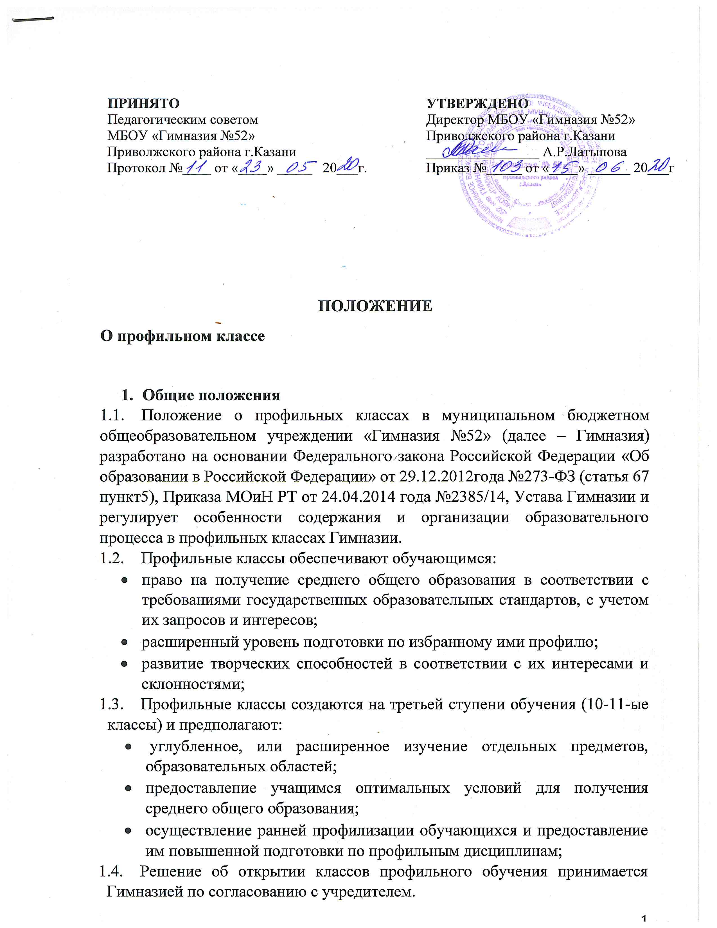

  - Порядок проведения промежуточной аттестации закрепляется локальным актом гимназии.
  - Информация о создании профильных классов, предусмотренных настоящим Положением, об условиях обучения в них доводятся до сведения учащихся и их родителей, общественности путем размещения информационных материалов на стенде, школьном сайте, при проведении ученических и родительских собраний;
- Порядок зачисления в профильные классы:
  - Прием в профильные классы производится по заявлению обучающихся 1Х классов, с указанием об ознакомлении родителя с выбором ребенка о профиле класса;
  - Организация зачисления в профильные классы для получения среднего общего образования осуществляется по следующим критериям индивидуального отбора:
1 вариант:
– по среднему баллу аттестата об основном общем образовании - не ниже 3,9 балла;
- по результатам прохождения государственной итоговой аттестации по профильным предметам с учетом пробных тестирований по предметам, соответствующим профилю обучения – не ниже оценки «4» (хорошо):
2 вариант*:
- аттестат об основном общем образовании – средний балл не ниже 3,9 б;
– с учетом результатов успеваемости по учебным предметам и показавших хорошие и отличные знания по профильным предметам.
  - Преимущественным правом при зачислении в профильные классы обладают следующие категории обучающихся:
- победители и призеры муниципального, регионального и заключительного этапов Всероссийской олимпиады школьников, так же олимпиад, включенных перечь, утвержденный МОиН РФ по учебным предметам профильного обучения;
- победители и призеры муниципальных, республиканских, всероссийских, международных конференций и конкурсов, научно-исследовательских работ или проектов, утвержденных органами местного самоуправления РТ, МОиН РТ, МОиН РФ по предметам профильного обучения.
- дети-сироты и дети, оставшиеся без попечения родителей;
- обучающиеся с ограниченными возможностями здоровья.
___________________
* - в связи с особенностями завершения учебного года и отмены государственной итоговой аттестации

